网络安全技术

实

验

报
告

学 院 网络空间安全学院
年 级 2021
学 号 2112060
姓 名 孙蕗

目录

一、 实验目的 1
二、 实验内容 1
三、 实验原理 1
四、 实验步骤 7
五、 实验结果 19
六、 实验遇到的问题及其解决方法 20
七、 实验结论 21

实验目的
本次实验目的如下：
① 理解 DES 加解密原理。
② 理解 TCP 协议的工作原理。
③ 掌握 linux 下基于 socket 的编程方法。
- 实验内容
利用socket编写一个TCP聊天程序，通信内容经过DES加密与解密。
① 能够在了解 DES 算法原理的基础上，编程实现对字符串的 DES 加密解密操作。
② 能够在了解 TCP 和 Linux 平台下的 Socket 运行原理的基础上，编程实现简单的 TCP 通信，为简化编程细节，不要求实现一对多通讯。
③将上述两部分结合到一起，编程实现通信内容事先通过 DES 加密的 TCP 聊天程序，要求双方事先互通密钥，在发送方通过该密钥加密，然后由接收方解密，保证在网络上传输的信息的保密性。
- 实验原理
- DES
DES（Data Encryption Standard）算法是一种用 56 位有效密钥来加密 64 位数据的对称分组加密算法，该算法流程清晰，已经得到了广泛的应用，算是应用密码学中较为基础的加密算法。
DES使用56位的密钥和64位的明文块进行加密。DES算法的分组大小是64位，如果需要加密的明文长度不足64位，需要进行填充；如果明文长度超过64位，则需要使用分组模式进行分组加密。
当输入了一条64位的数据之后，DES将通过以下步骤进行加密。
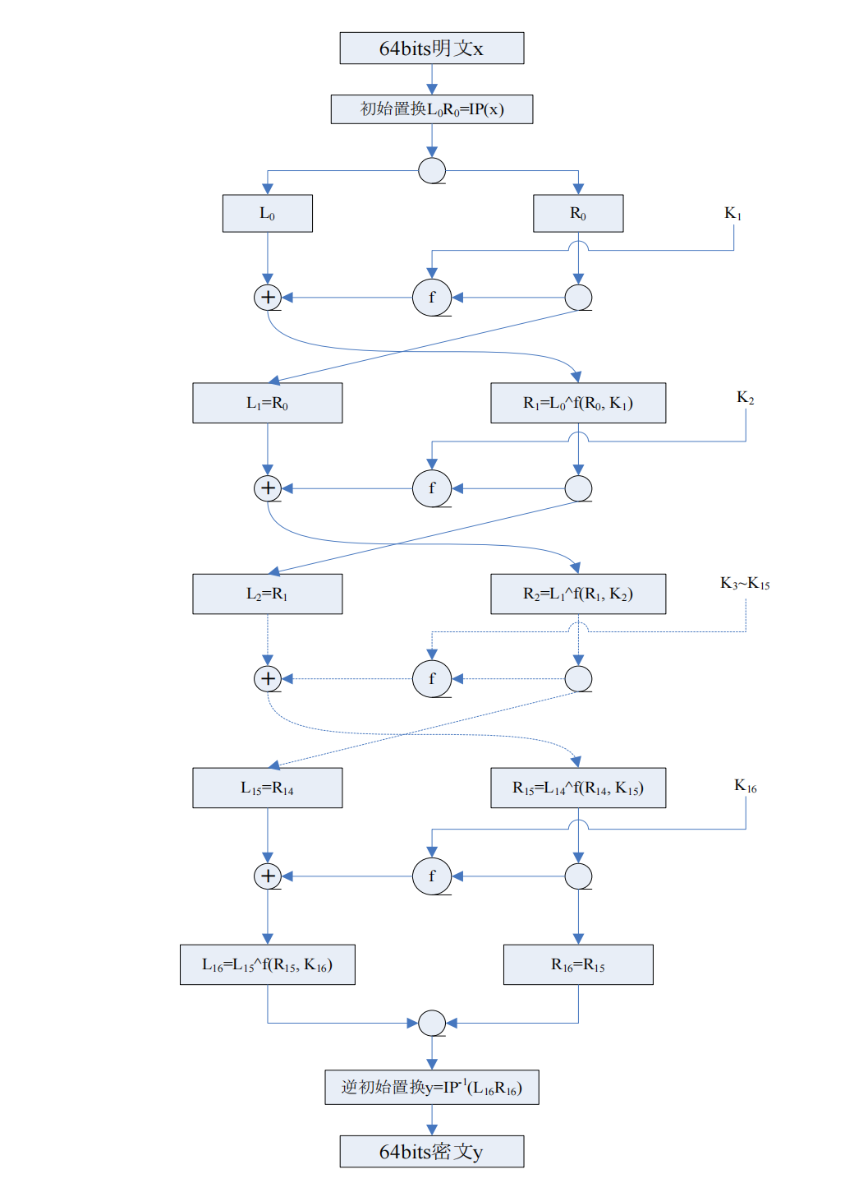
- 初始置换
通过初始置换（IP置换）将64位明文块进行置换和重新排列生成新的64位数据块。DES中通过IP置换表完成初始置换IP操作，这个置换规则是固定的。观察IP置换表，发现相邻两列元素位置相差8位，前32位均为原奇数位号码，后32个均为原偶数位号码。IP置换⽬的是将输⼊的64位数据块按位重新组合，并把输出分为L0、R0两部分，每部分各长32位。
- 加密轮次
右半部分R0会作为下一轮次的左半部分L1的输入。其次，R0会补位到48位和本轮次生成的48位K0输入到F函数中去。F函数的输出结果为32位，结果F(R0,K0)会和L0进行异或运算作为下一轮次右半部分R1的输入。以此类推，需要重复16轮运算。
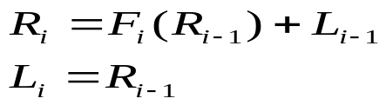

- F函数
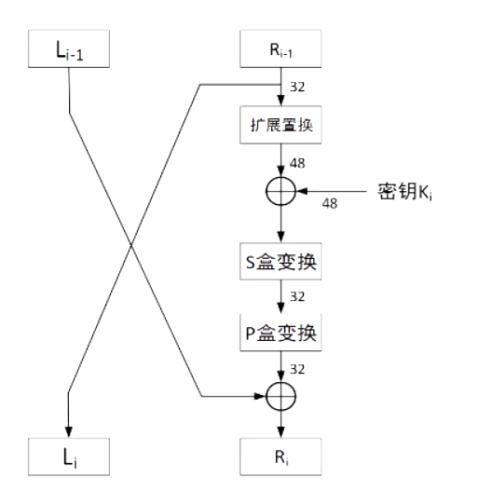
- 选择扩展运算（E置换）
将32位的R0右半部分进行扩展，得到一个48位的数据块。这里的扩展表也是固定的。置换结果按行输出的结果即为密钥加运算 48 bit 的输入。
- 密钥加运算
将E置换输出的48 bit作为输入，与48 bit子密钥进行异或运算。
- 选择压缩运算（S盒）
S盒替换是一种在密码学中广泛使用的加密技术。它是将明文中的一组比特映射到密文中的一组比特的过程，用于增强密码的安全性。
DES中S盒运算用于将上一轮异或运算的48位结果映射到32位输出中。DES S盒变换一共有8个 4行16列的S盒表，记为S1-S8，每一次S盒计算都有自己的变换表。
每个S表输入为6bit，输出4bit。在查表前，需要将密钥加运算得到的48bit输出分为8组，每组6 bit，分别进入8个S盒表参与运算作为输入，得到的8个4bit的输出，将其串在一起的32bit输出作为置换运算（P盒）的输入。
S盒运算如下，S盒输入的6bit b₁b₂b₃b₄b₅b₆，取第一位b₁和最后一位b₆组成二进制数r=b₁b₆，其余位b₂b₃b₄b₅组成二进制数c=b₂b₃b₄b₅。查找对应的S盒表，找到第r+1行c+1列的数，转为二进制后即为该S盒运算要输出的结果。
- 置换运算（P盒）
P盒替换将S盒替换的32位输出作为输入，经过固定的替换表进行替换后即为最后F轮函数的结果。该结果F(R_{i},K_{i})与L_{i}进行异或运算得到下一轮的右半部分R_{i+1}，进行加密操作前原始的R_{i}将作为下一轮的L_{i+1}。
- 逆初始置换IP⁻¹
在16轮迭代后，将左右两端合并为64bit，进行逆初始置换得到输出的64bit密文。
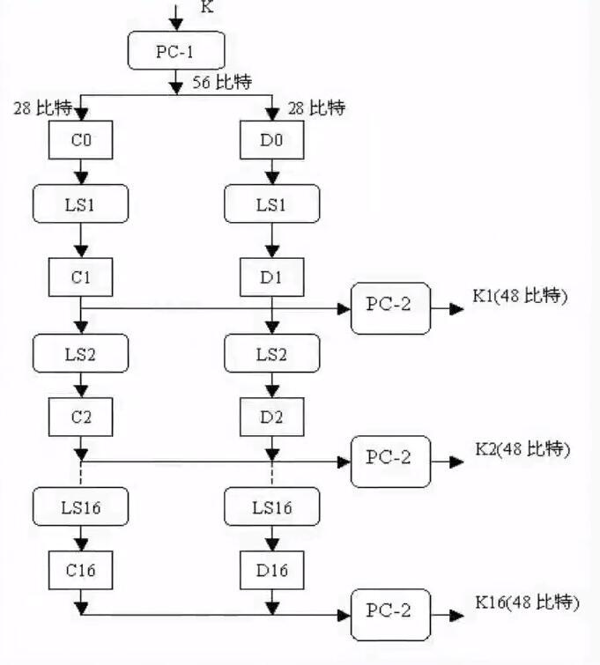
DES算法采用了每轮子密钥生成的方式来增加密钥的复杂性和安全性。每轮子密钥都是由主密钥（64位）通过密钥调度算法生成的。DES算法的密钥调度算法可以将64位的主密钥分成16个子密钥，每个子密钥48位，用于每轮加密中与输入数据进行异或运算。
- PC-1置换
PC-1置换是对用户输入的种子密钥K进行的操作，只在第一轮子密钥的产生过程中使用，目的是删除原来64位的密钥K中的奇偶校验位（每8位数据的最后一位），并将剩余的56位打乱重排。奇偶校验位对密钥的安全性没有贡献，删除后能使DES运算加快。
将56位的密钥分为左右两部分28 bit C₀、D_{0，}通过PC-1的置换表进行循环左移操作。
- 循环左移
对C_{i-1}和D_{i-1}进行左移循环。对于i=1，2，…，16，若i为1，2，9或16，则循环左移一位，否则循环左移两位得到C_{i}和D_{i}。
- PC-2置换
PC-2置换的输入是由PC-1置换生成的56位的密钥，而它的输出是48位的子密钥。将输入的 56bit 中的第 9、18、22、25、35、38、43、54 位丢弃，按着PC-2置换表进行置换。
在整个DES加密过程中会生成16个48位子密钥K1-K16，分别用于DES算法中的16轮加密过程，从而保证每轮加密所使用的密钥都是不同的，增加了破解的难度。
- TCP
TCP（传输控制协议）是一种面向链接的、可靠的传输层协议。TCP 协议在网络层IP 协议的基础上，向应用层用户进程提供可靠的、全双工的数据流传输。
TCP 协议每发送一个数据包将会收到一个确认信息。这种发送/应答模式可以使对方知道你是否收到了数据，从而保证了可靠性，当然，这也造成一些性能损失。为了改善系统效率不高的状况，TCP 引入了“捎带确认(piggybacking ACKs)”的方法。TCP 协议之所以是全双工的就是因为“捎带确认”信息，它允许双方同时发送数据，这是通过在当前的数据包中携带以前收到的数据的确认信息的方式实现的。从提高网络利用率的角度看，这比单纯发送一个通知对方“信息已收到”的数据包要好得多。同时，这种确认是批量确认的概念，即一次确认一个以上的数据包，表示“我收到了包括这个数据包在内的全部数据包”。
一个 TCP 段就是一个单个的 TCP 数据包。TCP 是一个数据流，因此，最关键的就是“连接”。最大报文段长度(MSS)是在连接的时候协商的，但是，它总是在不断地改变。默认的最大报文段长度是 536 字节，这是 576 字节(IP 协议保证的最小数据包长度)减去用于 IP 头的 20 个字节和用于 TCP 头的 20 个字节以后的长度。TCP 协议要设法避免在 IP 级别上的分段。
TCP数据包的头20字节，各字段如下
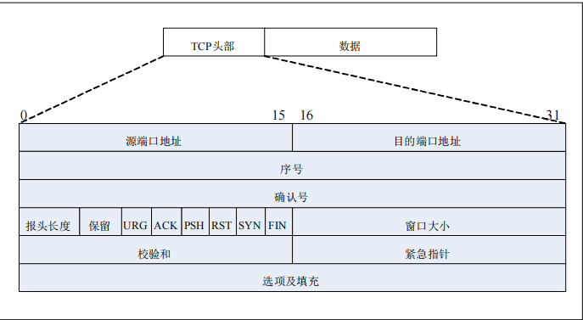

- Socket编程

Linux 系统是通过套接字（socket）来进行网络编程的。网络程序通过 socket 和其它几个函数的调用，会返回一个通讯的文件描述符，程序员可以将这个描述符看成普通的文件的描述符来操作。
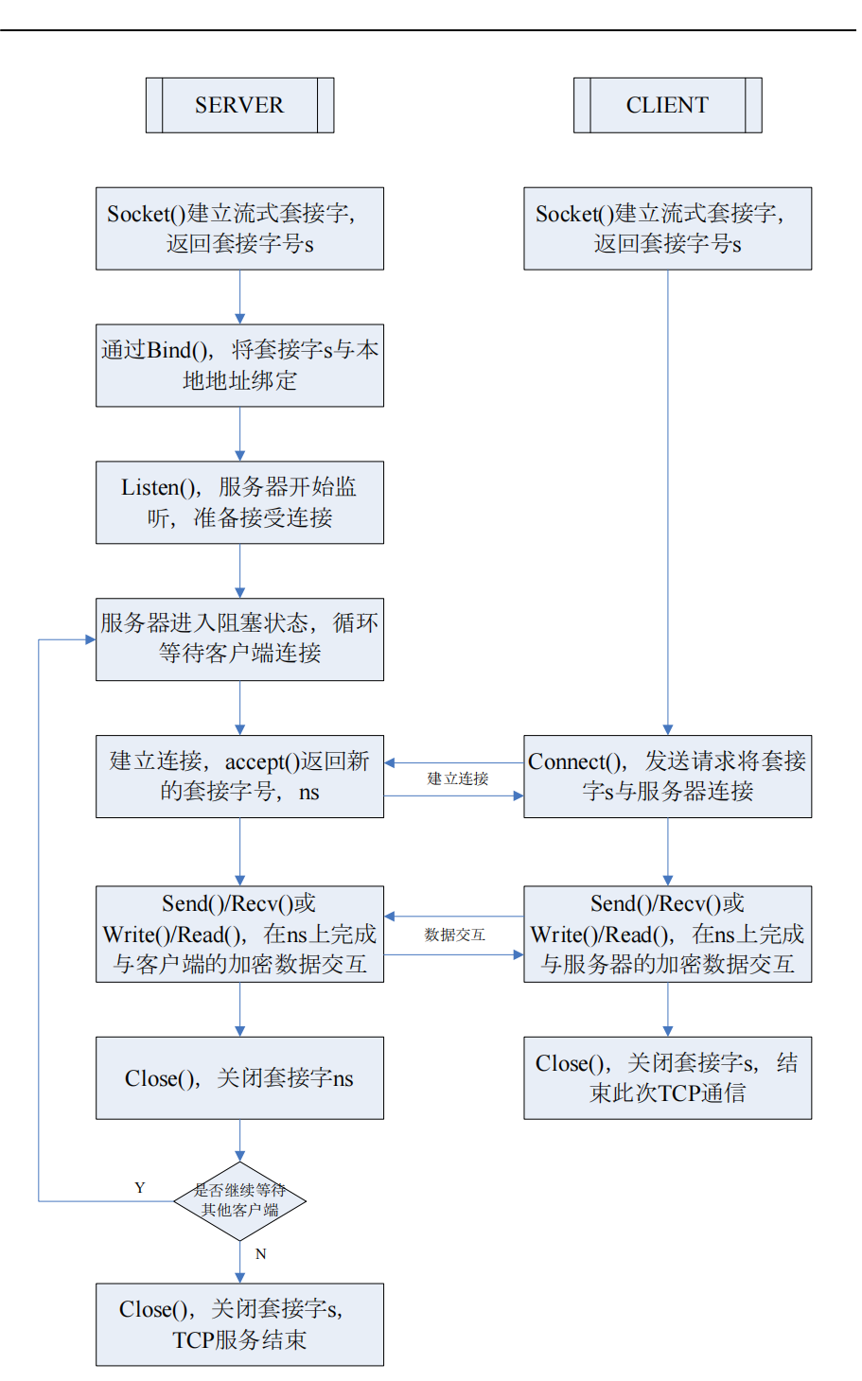
套接字（Socket）是应用层与 TCP/IP 协议族通信的中间软件抽象层，它是一组接口，它把复杂的 TCP/IP 协议族隐藏在 Socket 接口的背后，通过 Socket 函数调用去传输数据以符合指定的协议。套接字存在于通信区域中，一个套接字只能与同一区域内的套接字交换数据。TCP/IP 提供供了三种类型的套接字，本次实验中使用的是流式套接字。
本次实验中需要用到socket函数以创建通信套接字，并返回该套接字的文件描述符；bind函数于将套接字与指定端口相连；listen函数以实现服务器等待客户端请求的功能；accept函数用于处于监听状态的服务器，在获得客户机连接请求后，会将其放置在等待队列中，当系统空闲时，服务器用该函数接受客户机连接请求；connect函数用于向客户端socket返回文件描述符；write和recv函数用于服务器和客户端建立连接后，将 buf中的 n bytes字节的内容写入文件描述符；read和recv函数从文件描述符fd中读取内容；close函数用于关闭套接字。

实验步骤
- 建立TCP连接
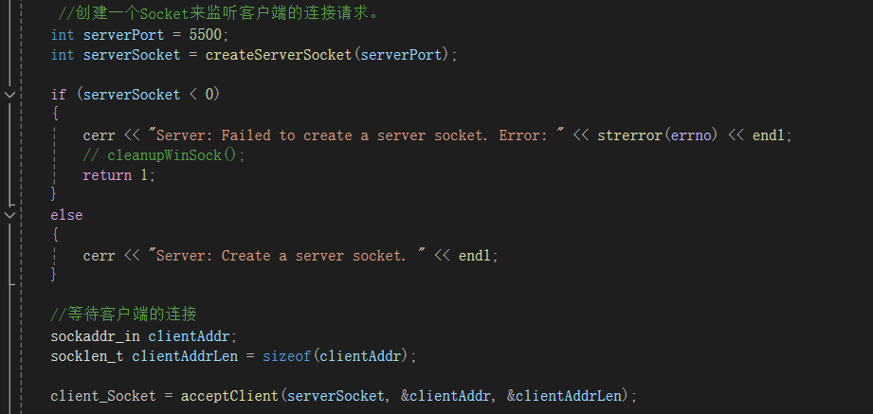
- Server端
- 在createServerSocket函数中，建立流式套接字
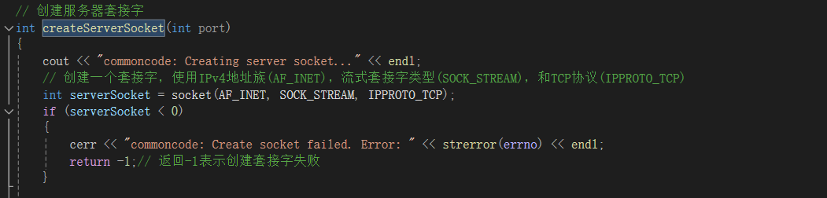
- 配置服务器地址结构，进行Bind绑定和Listen监听，服务器进入阻塞状态，准备接受client端的连接
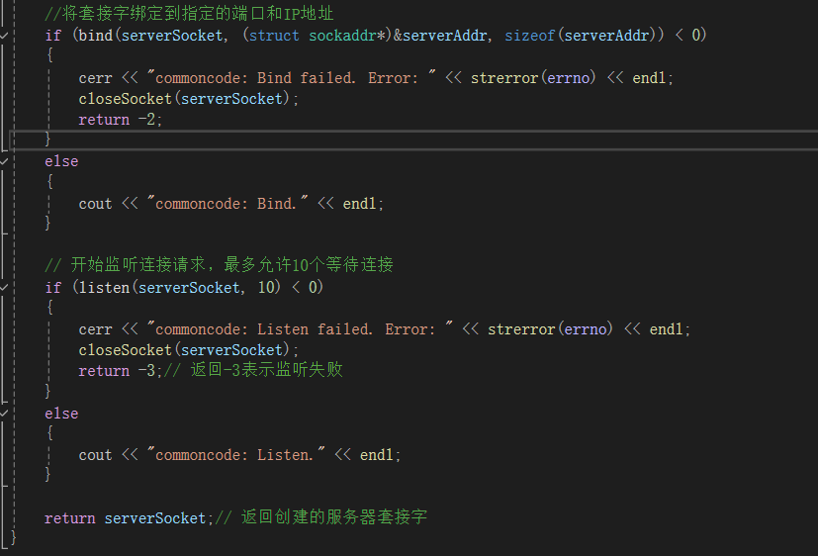
- 与客户端建立连接accept()
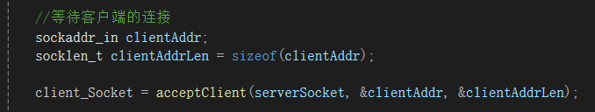
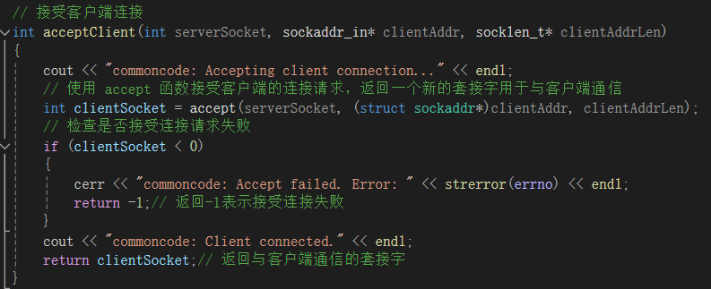s
- Client端
- 在createServerSocket函数中，建立流式套接字
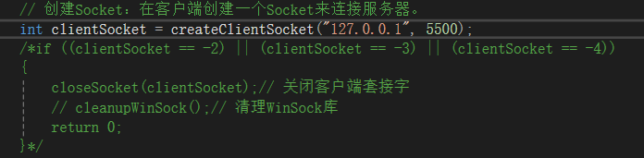
b） connect发送请求将套接字与服务器连接
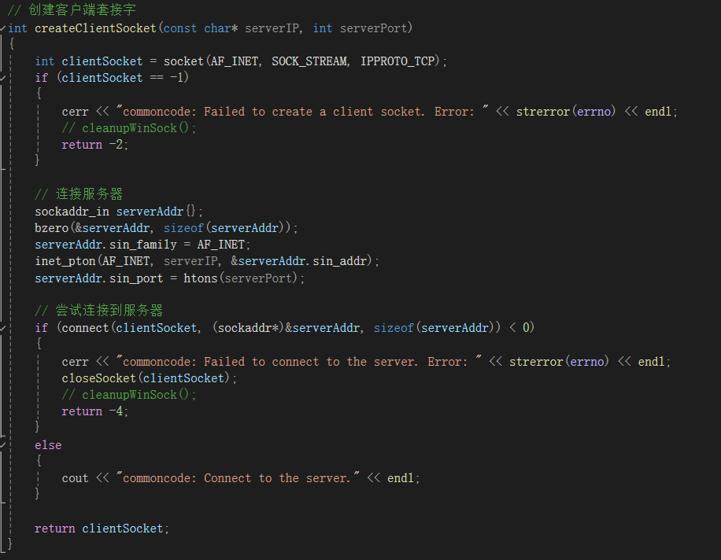
- Recv和send消息分别一个线程，分别使用recv()和send()函数进行数据交互，互相独立。需要注意的是，本次实验在信息的收发前需要进行信息的加密和解密，使用的是pthread_create函数：
int pthread_create(pthread_t* restrict tidp,const pthread_attr_t* restrict_attr,void* (*start_rtn)(void*),void *restrict arg);

输入参数：tidp：事先创建好的pthread_t类型的参数。成功时tidp指向的内存单元被设置为新创建线程的线程ID。attr：用于定制各种不同的线程属性。通常直接设为NULL。start_rtn：新创建线程从此函数开始运行。arg：start_rtn函数的参数。无参数时设为NULL即可。有参数时输入参数的地址。当多于一个参数时应当使用结构体传入。如果创建成功则
返回0，否则返回错误码。
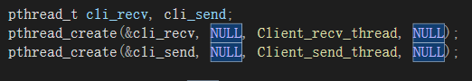
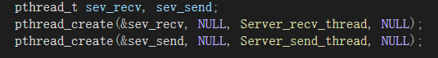
等待线程退出则使用的pthread_join函数
int pthread_join(pthread_t thread, void **retval);

输入参数：pthread_t thread: 被连接线程的线程号；void **retval : 指向一个指向被连接线程的返回码的指针的指针。返回值为线程连接的状态，0是成功，非0是失败
当调用 pthread_join() 时，当前线程会处于阻塞状态，直到被调用的线程结束后，当前线程才会重新开始执行。当 pthread_join() 函数返回后，被调用线程才算真正意义上的结束，它的内存空间也会被释放（如果被调用线程是非分离的）
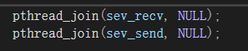
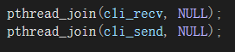
- Client的发送线程
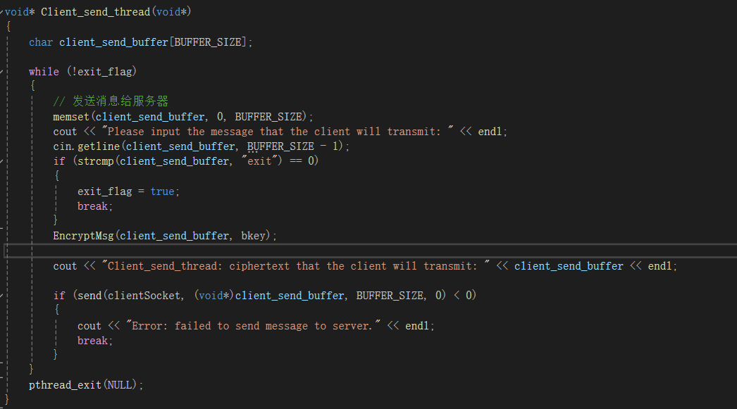
默认设定exit字符串为退出消息接发的标志，当输入不是exit时，将消息使用send()函数发给服务器。如果输入是exit，标志exit_flag=true，将退出while循环，关闭连接
- Client的接收线程
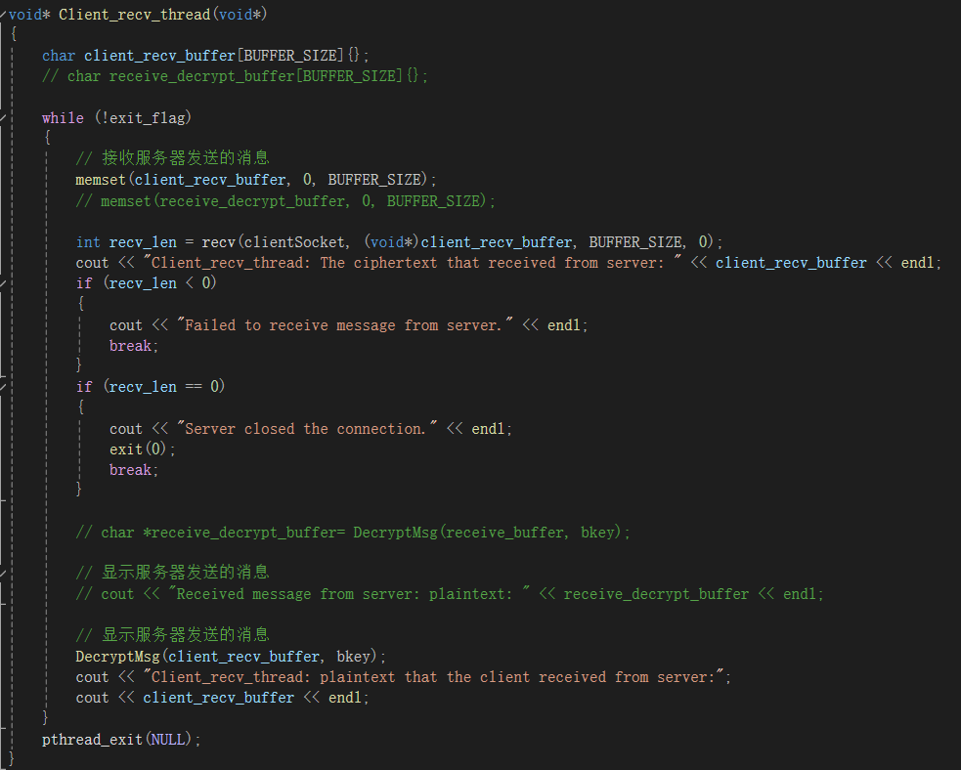
默认设定exit字符串为退出消息接发的标志，使用recv()函数接收消息，并使用DecryptMsg进行消息解密。当接受到服务器的字符串是exit，标志exit_flag=true，将退出while循环，关闭连接。
- Server的发送线程
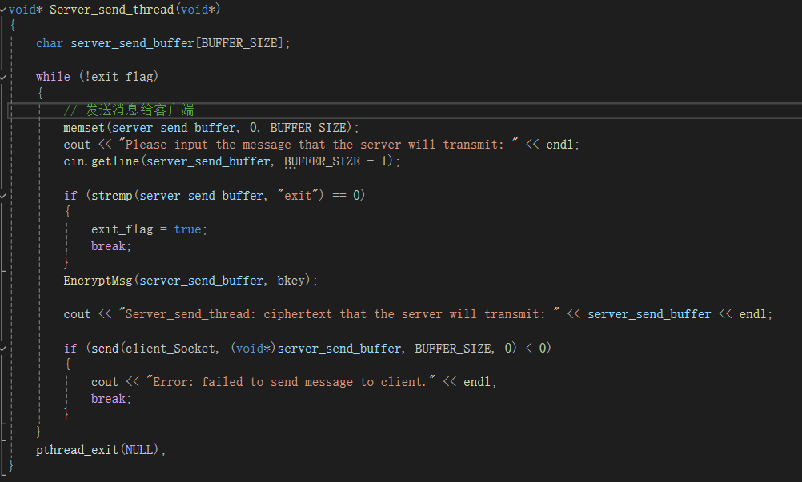
默认设定exit字符串为退出消息接发的标志，当输入不是exit时，将消息使用send()函数发给客户端。如果输入是exit，标志exit_flag=true，将退出while循环，关闭连接
- Server的接收线程
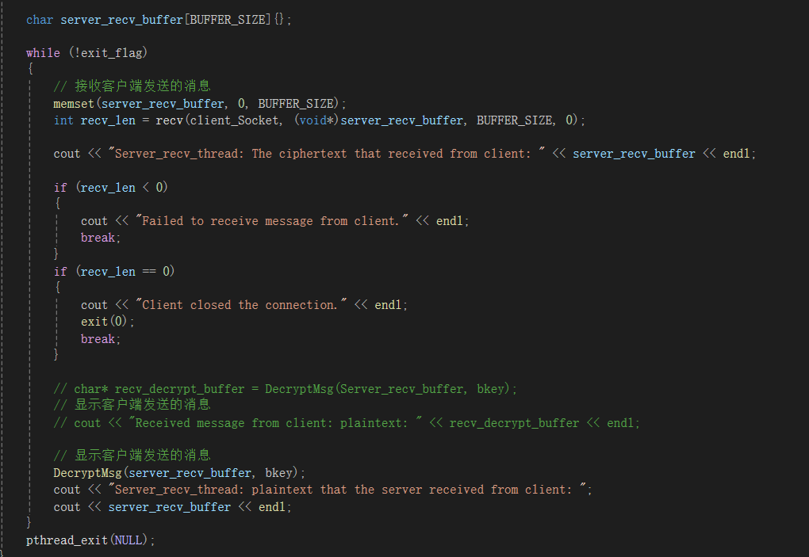
默认设定exit字符串为退出消息接发的标志，使用recv()函数接收消息，并使用DecryptMsg进行消息解密。当接受到客户端的字符串是exit，标志exit_flag=true，将退出while循环，关闭连接。
- DES算法的实现
因为DES中需要用到的表是固定不变的，因此首先将需要使用到的置换表等以const数组形式写在DES.cpp文件中。由于需要用到的表很多，下面只以IP置换表、逆初始置换表、选择扩展置换表为例进行展示。
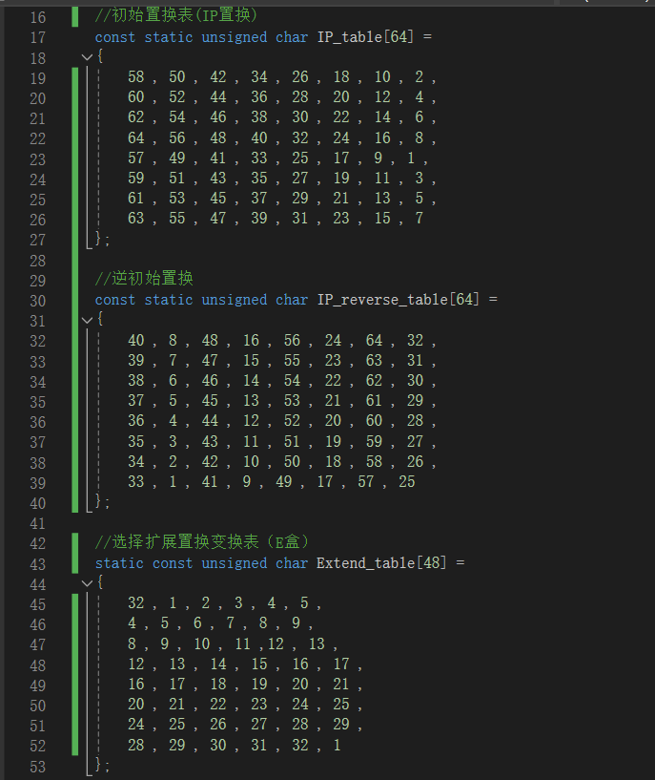
- IP置换
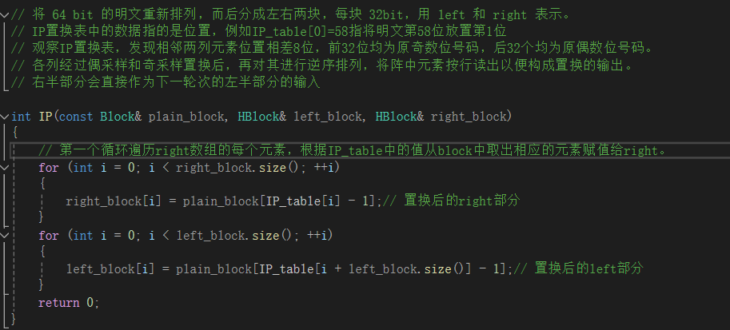
通过初始置换（IP置换）将64位明文块进行置换和重新排列生成新的64位数据块。DES中通过IP置换表完成初始置换IP操作，这个置换规则是固定的。观察IP置换表，发现相邻两列元素位置相差8位，前32位均为原奇数位号码，后32个均为原偶数位号码。IP置换⽬的是将输⼊的64位数据块按位重新组合，并把输出分为L0、R0两部分，每部分各长32位。
初始IP置换表的意思为把64位明文按照表中的规则替换，比如第一行，把64位明文的第1位换为其58位，第2位换为50位，第3位换位42位……使用for循环实现初始IP置换
为了方便后面循环中的函数的书写，此处right_block与left_block先交换了。
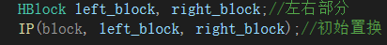
- 加密轮次
右半部分R0会作为下一轮次的左半部分L1的输入。其次，R0会补位到48位和本轮次生成的48位K0输入到F函数中去。F函数的输出结果为32位，结果F(R0,K0)会和L0进行异或运算作为下一轮次右半部分R1的输入。以此类推，需要重复16轮运算。
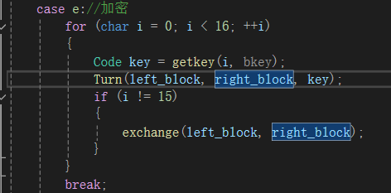
- 每一轮次中的F函数计算
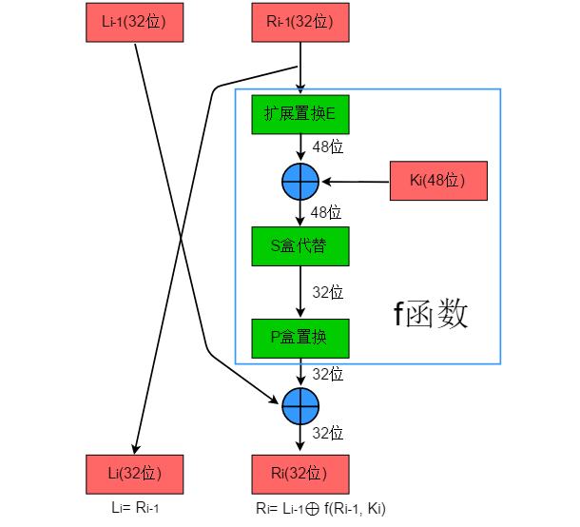
- 选择扩展运算（E置换）
将32位的R0右半部分进行扩展，得到一个48位的数据块。这里的扩展表也是固定的。置换结果按行输出的结果即为密钥加运算 48 bit 的输入。使用for循环实现E置换。在Extend_table中获取扩展前bit所在的right_block位置，在right_block中找到这个bit。
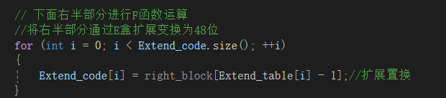
数据的扩展规则如下：中间为32位。两边为扩展位，扩展后为48位。
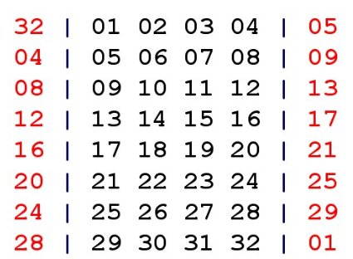
- 密钥加运算
将E置换输出的48 bit作为输入，与48 bit子密钥进行异或运算。
- 选择压缩运算（S盒）
DES中S盒运算用于将上一轮异或运算的48位结果映射到32位输出中。DES S盒变换一共有8个 4行16列的S盒表，记为S1-S8，每一次S盒计算都有自己的变换表。
每个S表输入为6bit，输出4bit。在查表前，需要将密钥加运算得到的48bit输出分为8组，每组6 bit，分别进入8个S盒表参与运算作为输入，得到的8个4bit的输出，将其串在一起的32bit输出作为置换运算（P盒）的输入。
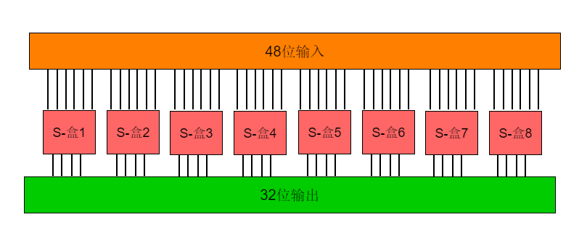
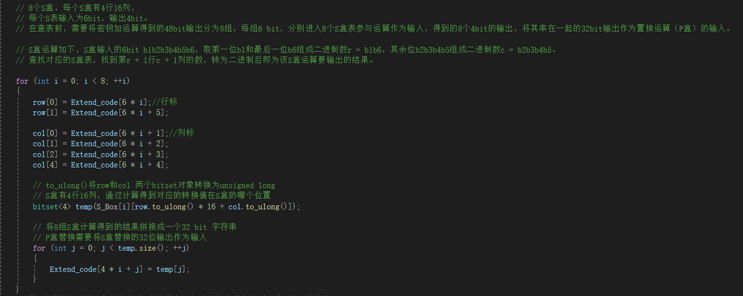
S盒运算如下，S盒输入的6bit b₁b₂b₃b₄b₅b₆，取第一位b₁和最后一位b₆组成二进制数r=b₁b₆，其余位b₂b₃b₄b₅组成二进制数c=b₂b₃b₄b₅。查找对应的S盒表，找到第r+1行c+1列的数，转为二进制后即为该S盒运算要输出的结果。
以S1盒为例，若S1的输入为110111，第一位与最后一位构成11，十进制值为3，则对应第3行，中间4位为1011对应的十进制值为11，则对应第11列。查找S-盒1表的值为14，则S-盒1的输出为1110。8个S盒将输入的48位数据输出为32位数据。
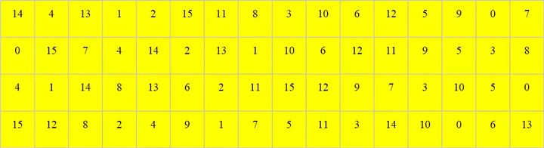
根据上面的例子，在代码中将48bit分为8组，每一组的第一位和第六位为Extend_code[6*i]与Extend_code[6*i+5]，组成2 bit二进制数row作为行，中间四位为Extend_code[6*i+1]，Extend_code[6*i+2]，Extend_code[6*i+2]，Extend_code[6*i+3]，Extend_code[6*i+4]组成4 bit二进制数col作为列，转为10进制，然后在S盒取对应位置的数。由于我在前面将S盒设成的是一维数组，在S盒对应的位置应该是row*16+col。然后将8个S盒输出拼成32bit数据。
- 置换运算（P盒）
P盒替换将S盒替换的32位输出作为输入，经过固定的替换表进行替换后即为最后F轮函数的结果。
该结果F(R_{i},K_{i})与L_{i}进行异或运算得到下一轮的右半部分R_{i+1}，进行加密操作前原始的R_{i}将作为下一轮的L_{i+1}。
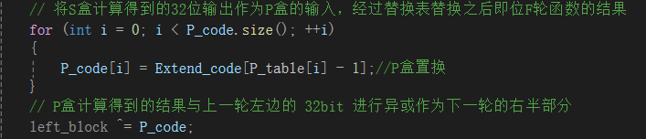
- 逆初始置换IP⁻¹
在16轮迭代后，将左右两端合并为64bit，进行逆初始置换得到输出的64bit密文。
末置换是初始置换的逆过程，DES最后一轮后，左、右两半部分并未进行交换，而是两部分合并形成一个分组做为末置换的输入。
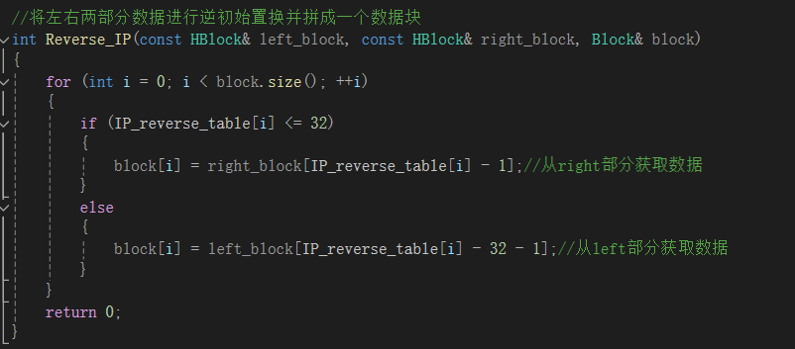
DES算法采用了每轮子密钥生成的方式来增加密钥的复杂性和安全性。每轮子密钥都是由主密钥（64位）通过密钥调度算法生成的。DES算法的密钥调度算法可以将64位的主密钥分成16个子密钥，每个子密钥48位，用于每轮加密中与输入数据进行异或运算。
- 密钥生成
- PC-1置换
PC-1置换是对用户输入的种子密钥key进行的操作，只在第一轮子密钥的产生过程中使用，目的是删除原来64位的密钥key中的奇偶校验位（每8位数据的最后一位，即8,16,24,32,48,56），并将剩余的56位打乱重排。奇偶校验位对密钥的安全性没有贡献，删除后能使DES运算加快。
在PC1_table中获取种子密钥bkey第i bit在PC-1置换后的位置，然后存在subkey_pc1的对应位置上。
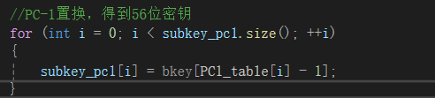
将56位的密钥分为左右两部分28 bit C₀、D_{0，}通过PC-1的置换表进行循环左移操作。
- 循环左移
对C_{i-1}和D_{i-1}进行左移循环。对于i=1，2，…，16，若i为1，2，9或16，则循环左移一位，否则循环左移两位得到C_{i}和D_{i}。
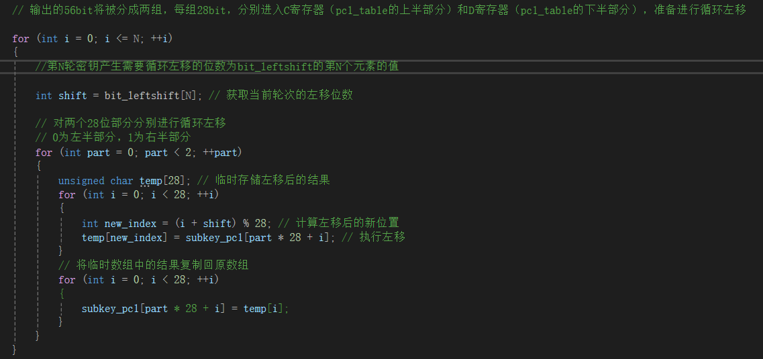
- PC-2置换
PC-2置换的输入是由PC-1置换生成的56位的密钥，而它的输出是48位的子密钥。将输入的 56bit 中的第 9、18、22、25、35、38、43、54 位丢弃，按着PC-2置换表进行置换。
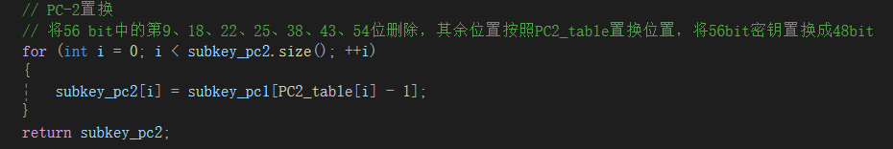
- 加解密过程
加密过程就是（1）-（4）的过程。解密过程与加密过程类似，唯一不同的是将16轮子密钥顺序反过来，即在加密过程中所用的加密密钥k1，…，k16在解密过程中需要转换成k16，…，k1。
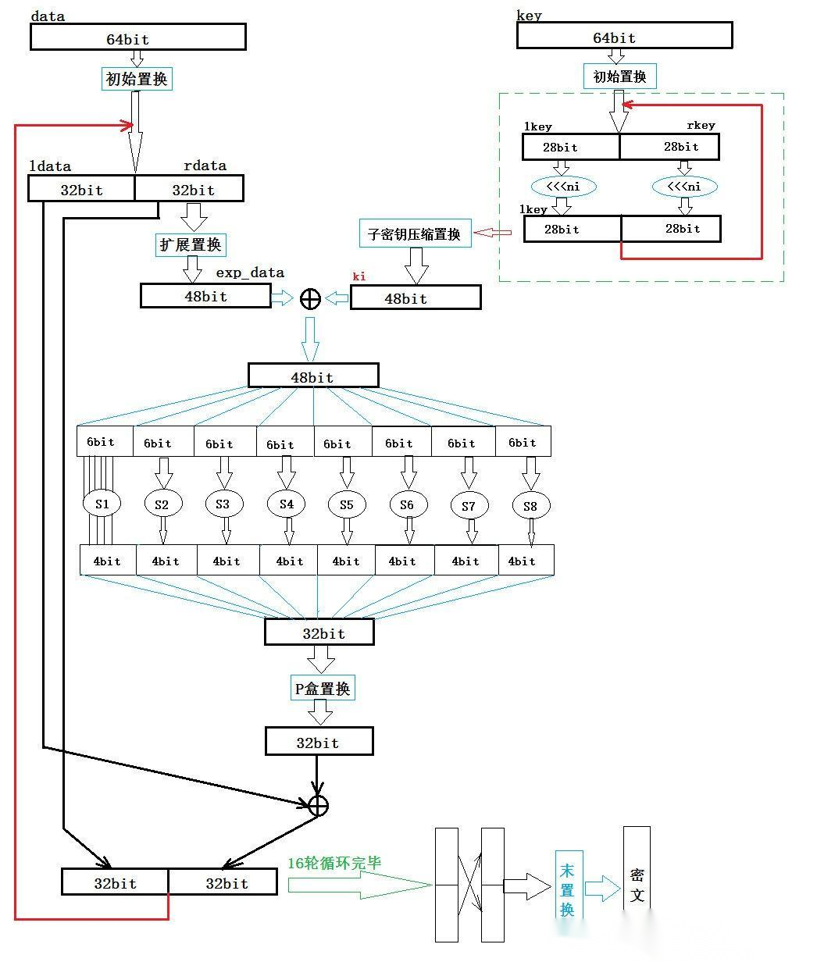
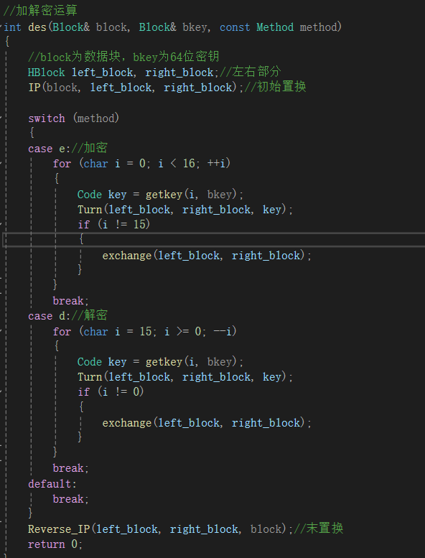

实验结果
- 建立TCP连接
服务器端和客户端分别使用如下命令生成.o文件执行
服务器端：
server:
g++ ./server.cpp ./commoncode.cpp ./DES.cpp -o server.o

start server:
./server.o

客户端：
client:
g++ ./client.cpp ./commoncode.cpp ./DES.cpp -o client.o

start client:
./client.o

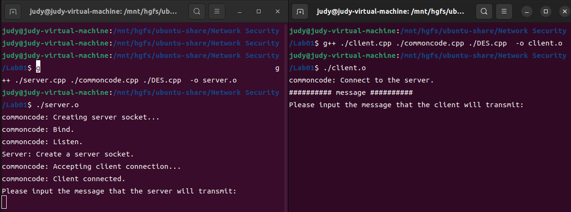
Server端创建了套接字，bind将套接字与地址绑定，listen监听等待客户端连接，accept等待客户端连接。client端创建了套接字，通过connect函数连接到了服务器。连接成功后，输出了“Client connected”标志连接成功。
- DES加解密
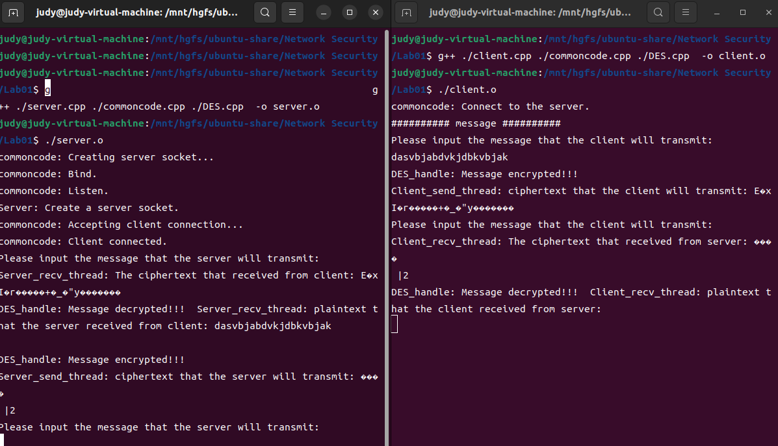
在任意一端输入待传递的消息后（截图中为client端输入待传输信息），通过EncryptMsg函数加密消息后，输出了加密后的字符串，可知已成功加密，然后通过客户端的发送线程发送到服务器端。
服务器端通过接收线程接收到了加密后的字符串，输出了接收到的加密字符串，与客户端加密的字符串一致，说明客户端与服务器端的发送是正常的。通过DecryptMsg进行字符串的解密，输出了解密后的字符串，可以看到与客户端发送的加密前的明文是一致的，说明DES加解密都正确实现。

实验遇到的问题及其解决方法
本次实验中遇到了一些问题，但还是找到了解决办法。
- Linux下C++ Socket编程与Windows下还是有一定不同的，两个环境下使用的库有的是不兼容的，有的函数在Windows C++下能用但Linux C++是不能使用的。比如创建线程的函数，Windows中使用的是CreateThread，而在Linux环境下使用的是pthread_create。能使用的指针类型也不同，比如Linux下要用pthread_t类型，而Windows下可以使用lparam等。还有很多这样的例子，通过报错提示和网络查询，一步一步修改解决了类似的问题，进一步熟悉了Linux 下C++编程。
- Linux下C++编程环境搭建也遇到了一些问题。因为先前对Linux 下C++编程没有怎么接触，本学期本门课程是第一次。在VS2022中配置远程的Linux开发环境遇到了一些问题，通过搜索网络教程解决了环境配置的问题。
- 在调试bug的时候，部分函数出现异常报错，同样是通过网络教程，一个一个解决了。

实验结论
本次实验实现了DES加密的TCP聊天室的搭建，完成了实验要求。初次接触Linux下的C++编程，初步了解与Windows下C++编程的不同之处。通过配置环境遇到的问题及不断修复bug，初步熟悉了Linux下的C++编程。上学期在计算机网络课程中初次接触了Socket编程，在完成本次实验中进一步深入的理解了Socket编程。密码学DES加密算法的实现不仅深化了对各种加密算法的认识，而且与Socket编程的结合更加强了对密码学实用性的认识。

